淡江時報 第 1143 期
精油口罩貼X浮游花擴香瓶 諮輔中心助生靜心紓壓
學生大代誌
浮游花擴香瓶

諮商職涯暨學習發展輔導中心5月13日下午1時30分在I301舉辦「花happened手作浮游擴香花瓶」紓壓工作坊，由謐時光心理諮商所諮商心理師馮喬琳帶領15位同學，在綿綿細雨的午後一同靜心放鬆，找回內在的平靜與節奏。

首先，馮喬琳介紹曼陀羅藝術創作，她以不同的圓圈、形狀、粗細、顏色，一筆一畫勾勒出心靈的意象，展現潛意識裡獨樹一幟的風格，藉此讓同學們清空腦袋、沉靜心靈，然後以「疫情下的意象」為主題，邀請同學們自由想像、盡情創作，並試著分享作品的意涵。有人塗滿黑色，代表著毫無希望的黑暗；有人畫出海洋世界，對比繽紛活潑的生態及疫情下待在家的寧靜舒適；也有人提到月亮的陰晴圓缺，闡述縱使疫情讓人失落，但隨著時間過去，終會消弭此刻的混亂，再度回到明亮的滿月。

接著，馮喬琳帶著大家製作乾燥花手作卡片及浮游花擴香瓶，先讓學生們挑選喜歡的花色材料包後，便進行簡單的講解與範本展示，參與同學個個發揮創意，將永生花修剪、組裝、放入玻璃花瓶中，並用竹籤在僅2公分的狹窄瓶口進行微調，接著加入擴香液或精油，關上瓶蓋，便完成了獨一無二的浮游花擴香瓶。馮喬琳表示，「每個人都有自己的喜好與熟悉的方式，只要跟著自己的心去創作即可。」手作過程中，她準備了茶樹、野菊、薰衣草等三款味道的精油，讓現場學生在專注手作時，也能沉浸在紓壓的香氛世界裡。

活動尾聲，馮喬琳感謝同學們在遠距學習期間還能如約而至，希望大家在這次的手作課程都能得到身心靈的療癒。資管三廖品鈞分享，「自己有參加花藝相關的社團，因此對花草植物都十分感興趣，擴香瓶看似簡單，但過程中需要極大的耐性與專注力，我很滿意今天的作品，若有機會仍想再次參加。」（文／莊庭如）

精油口罩貼

精油是萃取於天然植物的化學分子，每株植物都有獨特的功效與香氣，可以幫助人們紓壓放鬆、專注思緒或消除疲勞，因此諮商職涯暨學習發展輔導中心於5月18至19日舉辦手作精油口罩貼活動，共計4個場次，近60位學生參與。

活動由美國NAHA國際芳療初階認證芳療師黃玟玉主持，她首先說明精油的特性及使用安全須知，然後介紹多款調製配方，讓參與學生了解每種精油的味道與芳療效果，接著請學生選擇適合自己的精油配方，並依規定比例調配，實作完成後，再挑選自己喜歡的口罩貼，只要將精油適量的滴在口罩貼上，就能擁有獨一無二的精油口罩貼。

法文四羅郁翔分享，有位朋友非常喜歡精油，他之前有參加過學校舉辦的精油活動，因此推薦我也來參加。活動中印象最深刻的是講師分享的精油，讓我們閉上眼睛去感受精油的香氣，身體也因此放鬆，搭配著會場內播放的音樂，感覺很舒服。（文／姚順富）
2022/05/21

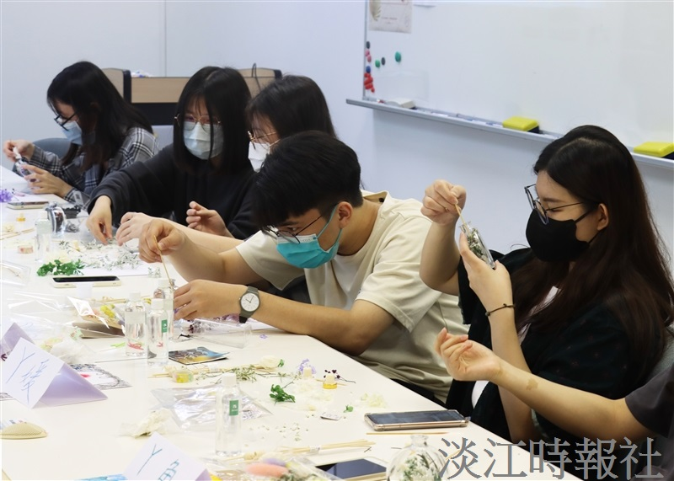
諮輔中心5月13日舉辦紓壓工作坊，同學們專注手作，沉浸在香氛世界裡。（攝影／鄧晴）

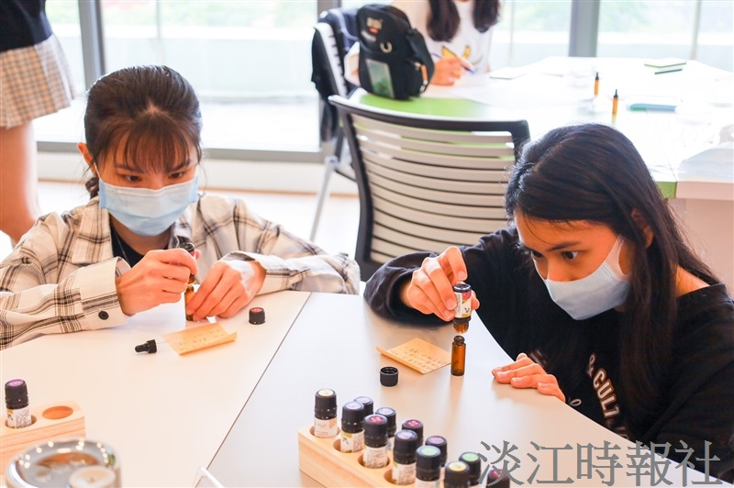
諮輔中心5月18至19日舉辦手作精油口罩貼活動。（攝影／陳嘉雅）

